**Лабораторная работа №2**

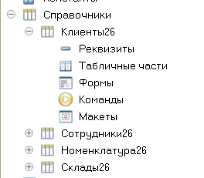

Рис. 1.1. Форма элемента справочника в конфигураторе

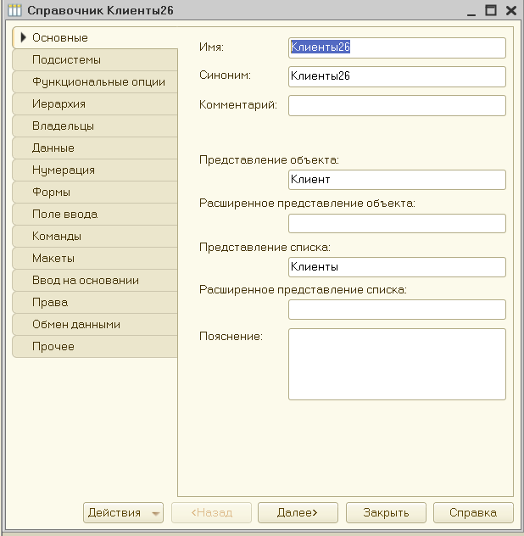

Рис. 1.2. Основные настройки для справочника Клиент

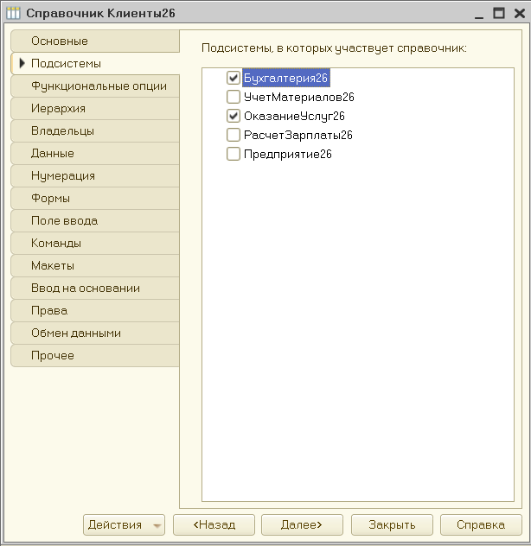

Рис.1.3. Определение подсистем, в которых отображается справочник

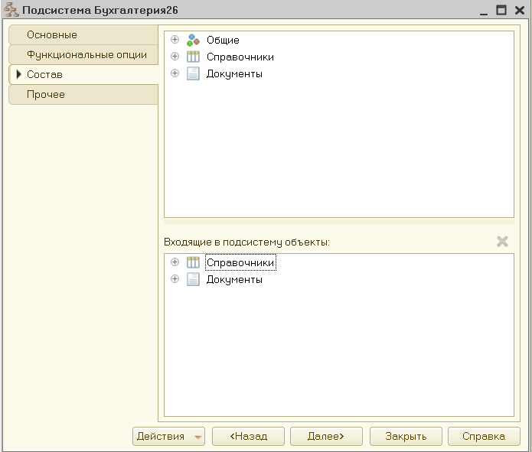

Рис. 1.4. Объекты, входящие в подсистему

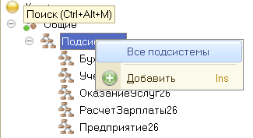

Рис. 1.5. Вызов окна настройки подсистем

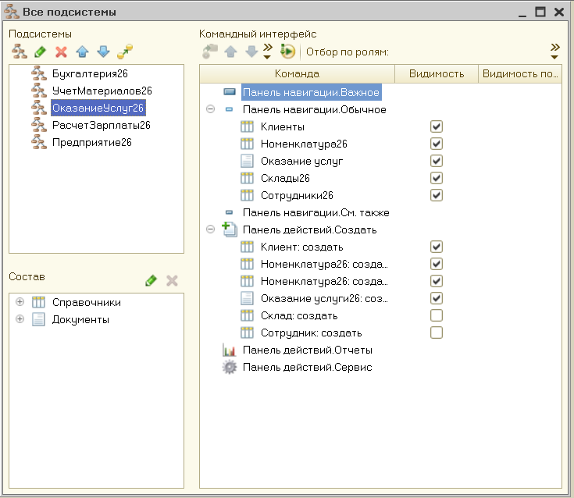

Рис. 1.6. Окно настройки подсистем

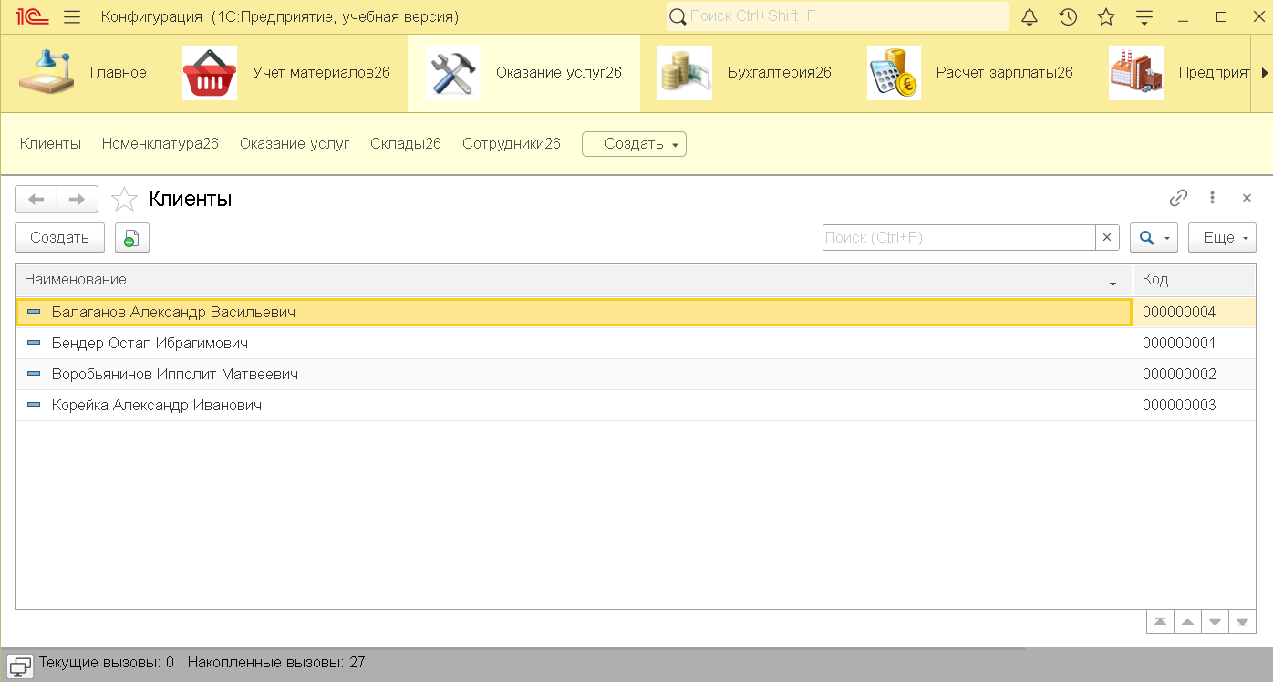

Рис. 1.7. Список клиентов в разделе Оказание услуг

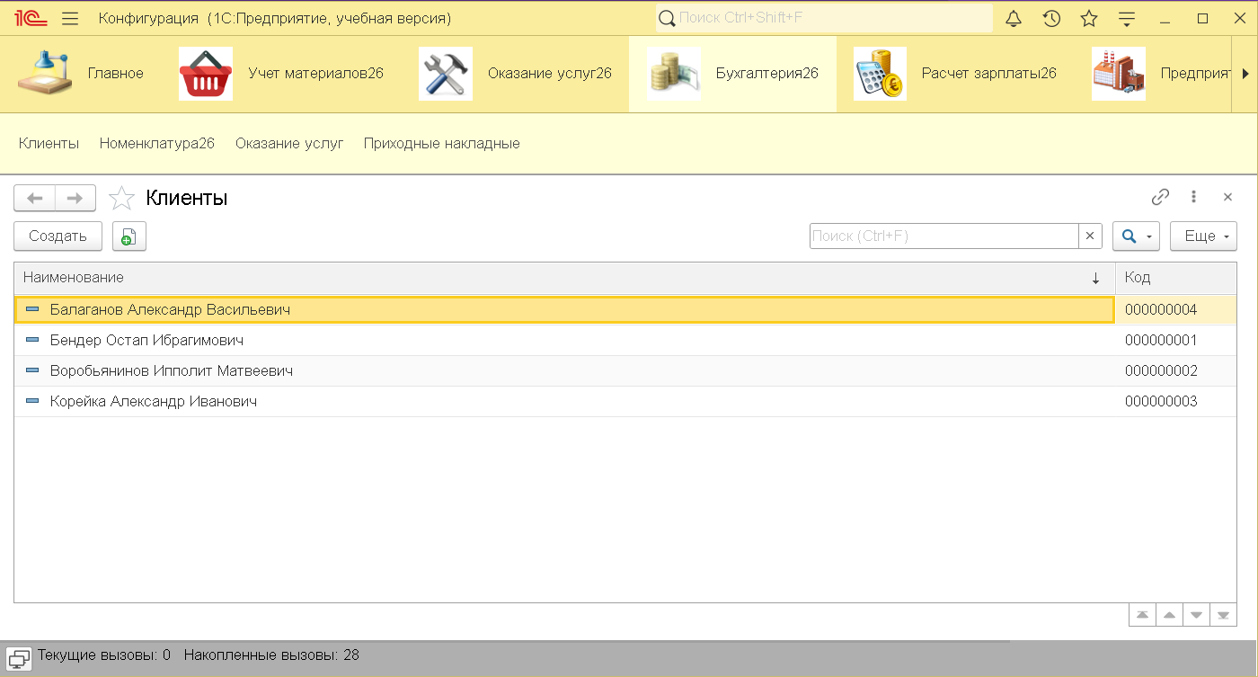

Рис. 1.8. Список клиентов в разделе Бухгалтерия

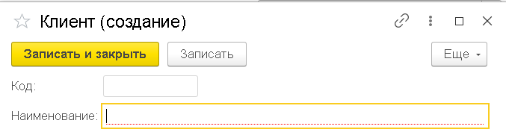

Рис. 1.9. Форма создания новых клиентов

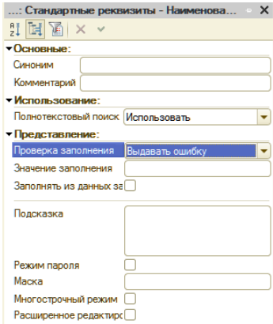

Рис. 2. Палитра свойств стандартного реквизита Наименование

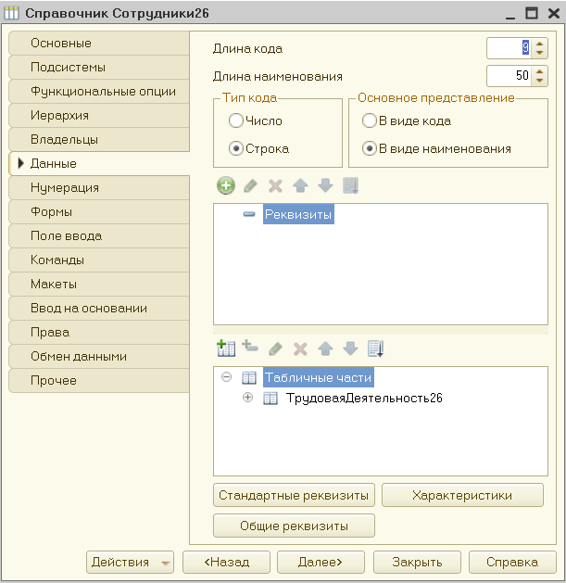

Рис. 2.1. Добавление новой табличной части справочника

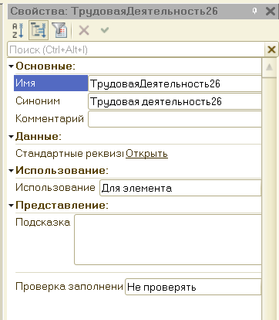

Рис. 2.2. Добавление имени табличной части

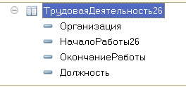

Рис. 2.3. Создание реквизитов табличной части

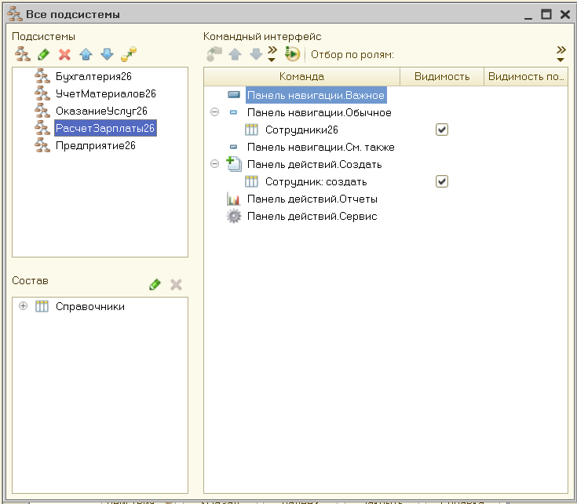

Рис. 2.4. Окно настройки подсистем

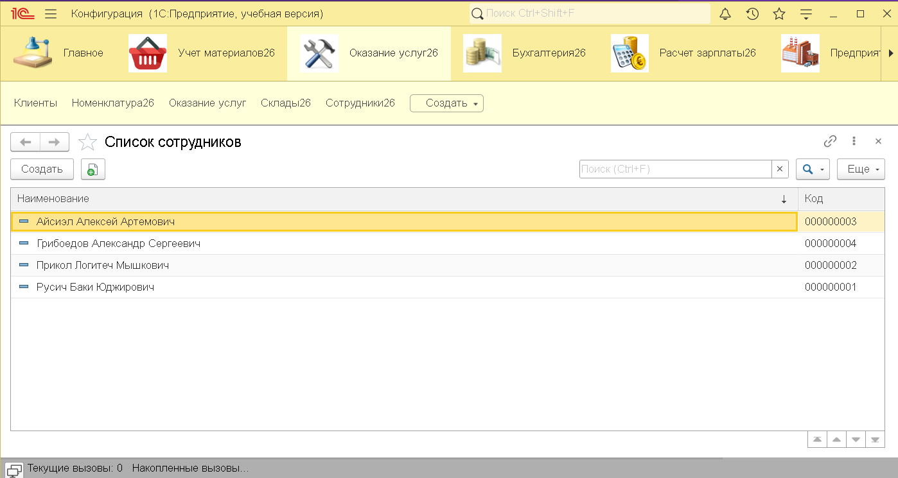

Рис. 2.5. Режим предприятия. Оказание услуг. Список сотрудников

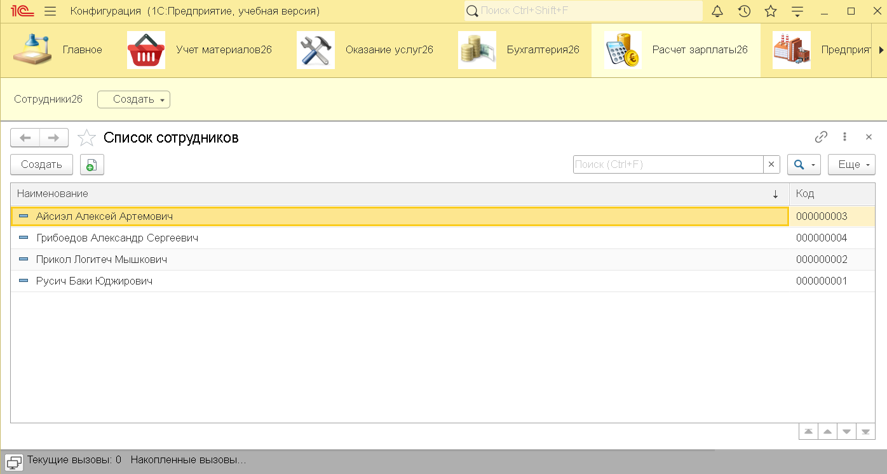

Рис. 2.6. Режим предприятия. Расчет зарплаты. Список сотрудников

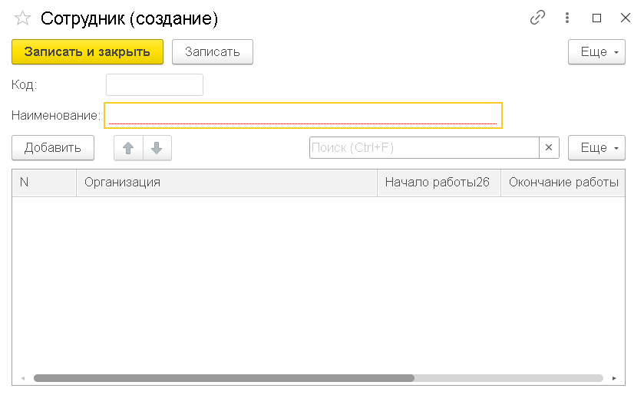

Рис. 2.7. Режим предприятия. Окно создания новых сотрудников

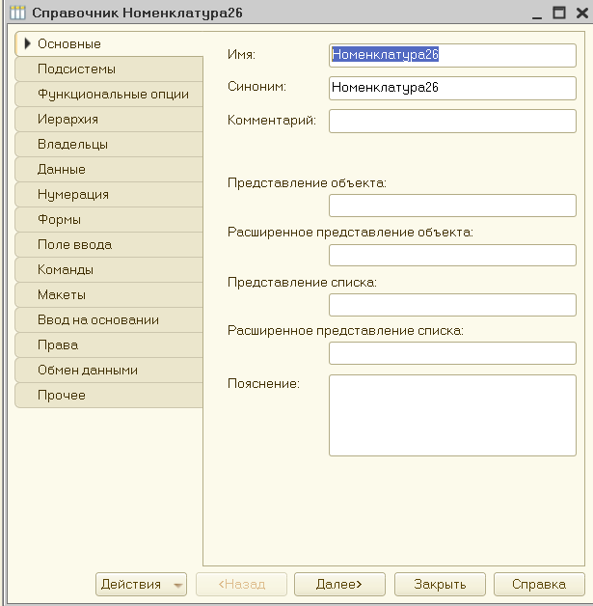

Рис. 2.8. Создание справочника “Номенклатура”

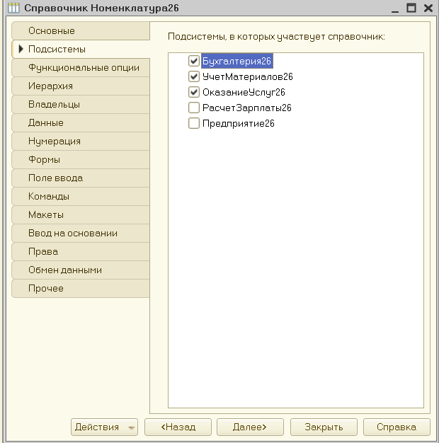

Рис. 2.9. Настройка справочника “Номенклатура”. Подсистемы

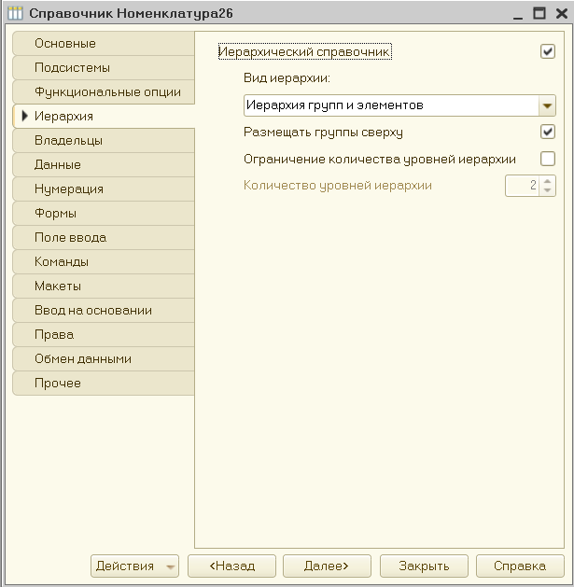

Рис. 3. Настройка справочника “Номенклатура”. Иерархия

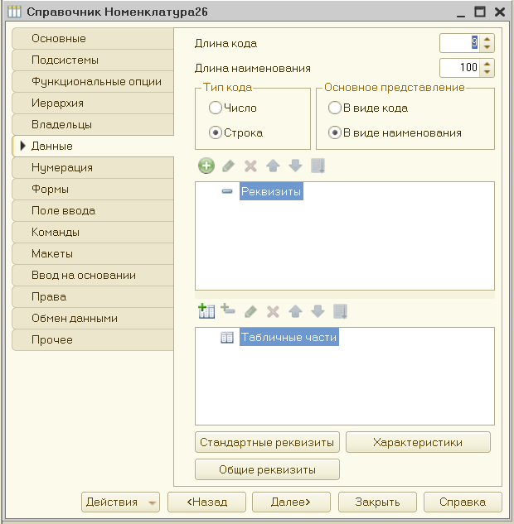

Рис. 3.1. Настройка справочника “Номенклатура”. Создание табличных частей

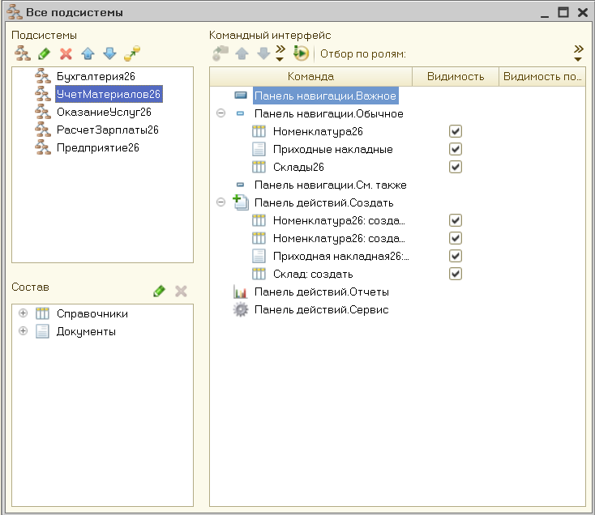

Рис. 3.2. Командный интерфейс. Учет материалов.

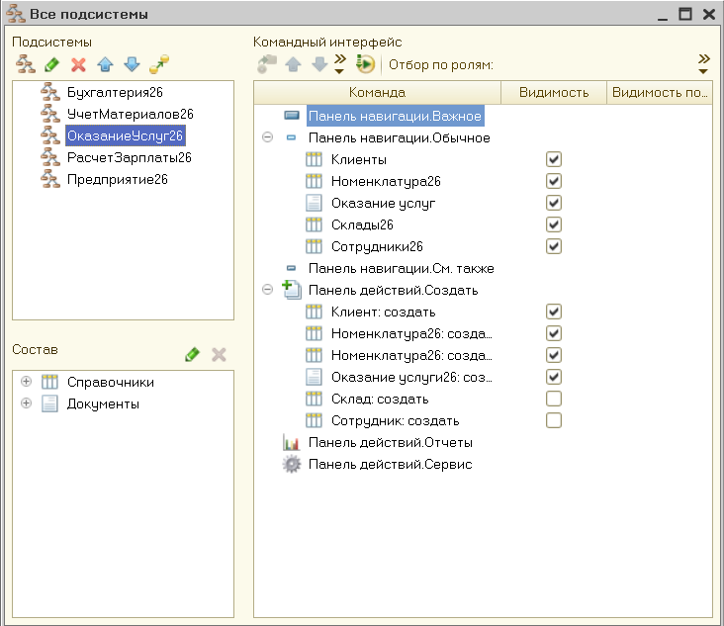

Рис. 3.3. Командный интерфейс . Оказание услуг.

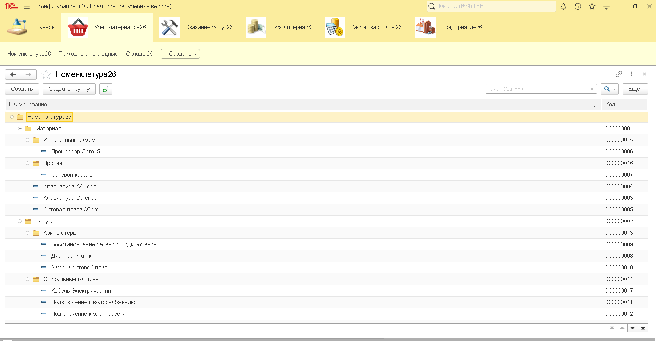

Рис. 3.4. Режим предприятия. Учет материалов. Номенклатура.

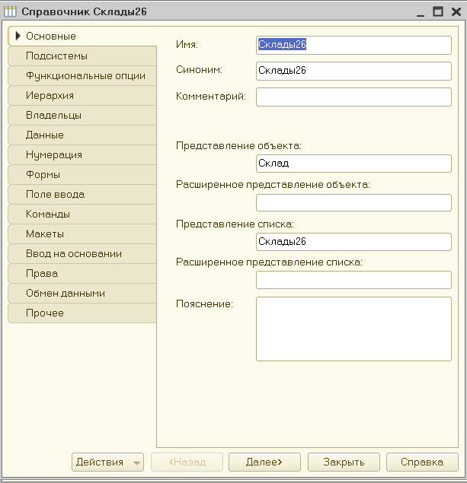

Рис. 3.5. Настройка справочника “Склады ”. Основные.

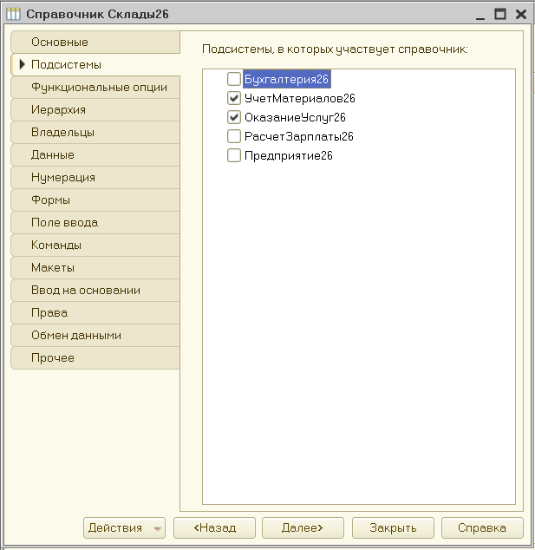

Рис. 3.7. Настройка справочника “Склады ”. Подсистемы.

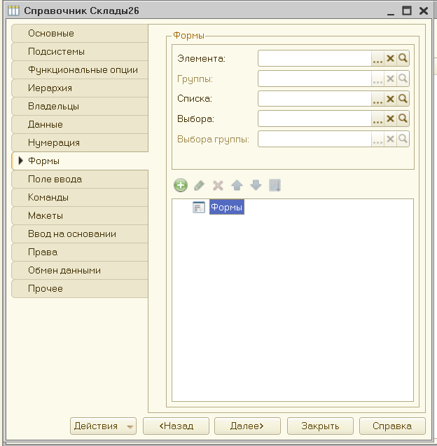

Рис. 3.8. Настройка справочника “Склады ”. Формы.

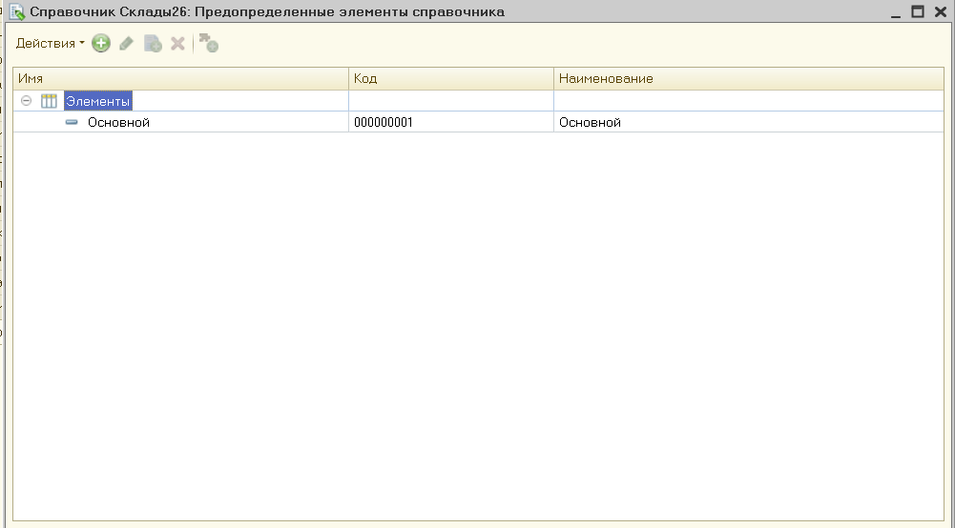

Рис. 3.9. Настройка справочника “Склады”. Предопределение элемента.

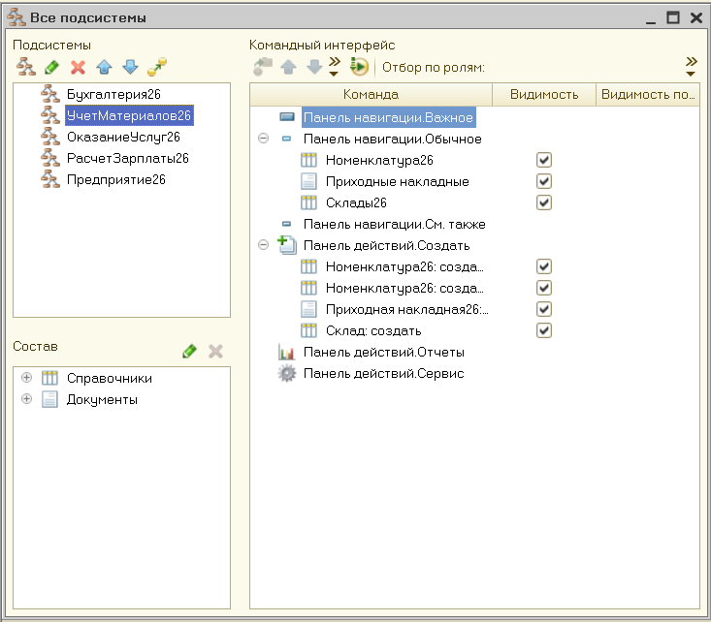

Рис. 4. Командный интерфейс. Учет материалов.

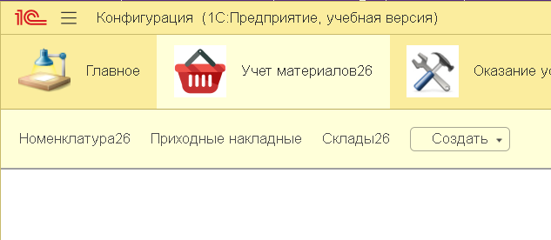

Рис. 4.1. Режим предприятия. Учет материалов.